Утверждена
постановлением администрации
Устьянского муниципального округа Архангельской области

от 15 мая 2023 года № 953

Схема
размещения нестационарного торгового объекта
п.Октябрьский

Условный номер земельного участка 29:18:100118:ЗУ1
Площадь земельного участка |  | 68 | м²
Обозначение  характерных точек границ | Координаты, м
Обозначение  характерных точек границ | X |  |  | Y
1 | 2 |  |  | 3
:ЗУ1
1 | 264725,96 |  |  | 3353303,63
2 | 264727,84 |  |  | 3353312,78
3 | 264720,69 |  |  | 3353314,25
4 | 264718,82 |  |  | 3353305,13

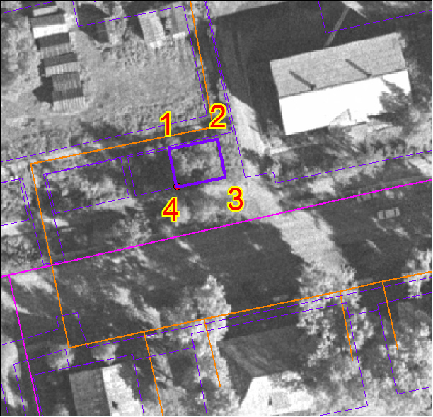

Масштаб 1: | 500
Условные обозначения:

29:18:100118:ЗУ1 - обозначение земельного участка
- граница существующих земельных участков
Система координат МСК-29

